Projet : System intelligent de gestion des ressources humaines

Contexte du Projet
Dans de nombreuses organisations, la gestion des ressources humaines repose sur des processus manuels ou des outils peu intégrés, ce qui entraîne des erreurs, une perte de temps et une difficulté à exploiter efficacement les données RH. Le suivi de la présence, la gestion des congés, le calcul de la paie et l’affectation des employés sont souvent traités séparément, sans vision globale ni aide à la décision.
Ce projet vise à proposer un Système Intelligent de Gestion des Ressources Humaines permettant de centraliser et d’automatiser les principaux processus RH. Le système intègre un module d’intelligence artificielle afin d’analyser les données RH, de générer des indicateurs clés de performance, de prédire les risques d’absences et de recommander des profils adaptés aux postes ouverts, dans le but d’améliorer l’efficacité opérationnelle et la prise de décision.
Objectifs du Projet
Objectif général
Concevoir et développer un système intelligent de gestion des ressources humaines permettant d’automatiser les processus RH, de centraliser les données et de fournir une aide à la décision basée sur l’analyse intelligente des données.
Objectifs spécifiques
- Centraliser la gestion des employés, de la présence, des congés et de la paie.
- Automatiser le suivi du pointage et le calcul des salaires.
- Réduire les erreurs liées à la gestion manuelle des données RH.
- Générer des indicateurs clés de performance pour le suivi des employés.
- Prédire les risques d’absences à partir des données historiques.
- Faciliter l’affectation des employés aux postes en fonction de leurs compétences et de leur disponibilité.
- Améliorer la visibilité et la transparence des processus RH.
Utilisateurs Cibles
Le système est destiné aux utilisateurs suivants :
- Responsable des Ressources Humaines (RH)
Responsable de la gestion globale des employés, de la paie, des congés, des postes et de l’analyse des indicateurs RH.
- Chef d’Équipe
Responsable du suivi des membres de son équipe, de la gestion de leur présence, de la soumission des demandes de postes et de la consultation des informations liées à son équipe.
- Employé
Utilisateur final du système, chargé de consulter son profil, effectuer le pointage, soumettre des demandes de congé et consulter ses informations salariales et indicateurs personnels.

Besoins fonctionnels :
1 Gestion des Employés
Le système doit permettre la gestion complète des informations relatives aux employés.
Fonctionnalités principales :
- Le système doit permettre la création, la consultation, la modification et la suppression logique (soft delete) des employés.
- Le système doit gérer les informations personnelles des employés (nom, prénom, coordonnées, etc.).
- Le système doit gérer les informations professionnelles des employés (poste, département, équipe, projet).
- Le système doit permettre l’affectation d’un employé à une équipe ou à un projet.
- Le système doit gérer les rôles des employés.
- Le système doit gérer le statut de l’employé parmi les états suivants :
  - Disponible
  - Affecté
  - En congé
- Le système doit permettre la gestion des compétences des employés.
- Le système doit conserver l’historique des changements liés aux rôles et aux affectations des employés.

2 Gestion du Pointage et de la Présence
Le système doit permettre le suivi du temps de travail et de la présence des employés.
Fonctionnalités principales :
- Le système doit permettre aux employés d’effectuer un pointage quotidien (check-in et check-out).
- Le système doit assurer le suivi des présences et des absences.
- Le système doit permettre la justification des absences par les employés.
- Le système doit permettre la génération de rapports de présence hebdomadaires et mensuels.
- Le système doit proposer une fonctionnalité de check-out automatique, optionnelle, avec notification préalable à l’utilisateur et possibilité d’annulation.

3 Gestion de la Paie
Le système doit permettre l’automatisation et le suivi du processus de paie.
Fonctionnalités principales :
- Le système doit permettre au responsable des ressources humaines de configurer les salaires.
- Le système doit définir une période de paie.
- Le système doit calculer automatiquement le salaire en se basant sur les données de pointage.
- Le système doit appliquer des déductions salariales en fonction des absences non justifiées.
- Le système doit permettre la consultation de l’historique des paiements.
- Le système doit permettre la génération et l’export des bulletins de paie.

4 Gestion des Congés
Le système doit permettre la gestion des demandes et des soldes de congés.
Fonctionnalités principales :
- Le système doit permettre aux employés de soumettre des demandes de congé.
- Le système doit permettre au responsable des ressources humaines de valider ou refuser les demandes de congé.
- Le système doit gérer le solde de congés des employés.
- Le système doit gérer les différents types de congés.
- Le système doit être intégré aux modules de pointage et de paie.
- Le système doit alerter le responsable RH et le chef d’équipe en cas de conflit de congés au sein d’une même équipe.

5 Module d’Intelligence Artificielle
Le système doit intégrer un module intelligent d’aide à la décision.

5.1 Génération des Indicateurs de Performance (KPI)
- Le système doit générer automatiquement des indicateurs de performance relatifs aux employés, notamment :
  - Le taux de présence
  - Le taux d’heures supplémentaires
  - L’indicateur d’engagement basé sur la présence et les heures supplémentaires
- Le système doit présenter ces indicateurs sous forme de tableaux de bord.

5.2 Prédiction des Absences
- Le système doit analyser les historiques de pointage et de présence.
- Le système doit identifier les périodes à risque élevé d’absences.
- Le système doit générer des alertes à destination du responsable RH.

5.3 Appariement des Profils aux Postes (Job Matching)
- Le système doit permettre au responsable RH de créer des postes ouverts.
- Le système doit permettre au chef d’équipe de soumettre une demande de poste en précisant les compétences requises.
- Le système doit analyser les compétences et la disponibilité des employés.
- Le système doit proposer des recommandations d’employés adaptés aux postes ouverts.
- Si aucun employé n’est recommandé, le système doit indiquer la nécessité de recruter un nouvel employé.

Tableaux de Bord et Accès Utilisateur
1 Tableau de Bord du Responsable RH
- Le système doit afficher des tableaux de bord contenant des indicateurs clés et des graphiques.
- Le système doit permettre la création et la gestion des postes.
- Le système doit permettre la consultation des profils des employés.
- Le système doit permettre la consultation de l’historique de la paie et du pointage.
- Le système doit permettre la gestion des paiements.

2 Tableau de Bord du Chef d’Équipe
- Le système doit permettre au chef d’équipe de consulter son profil.
- Le système doit permettre le suivi des membres de son équipe.
- Le système doit permettre la gestion du statut de ses collaborateurs.
- Le système doit afficher l’état des affectations.
- Le système doit permettre la soumission de demandes de poste.
- Le système doit permettre le pointage quotidien.
- Le système doit permettre le check-out manuel ou automatique.
- Le système doit permettre la soumission de demandes de congé.
- Le système doit permettre la consultation de l’état du salaire.

3 Tableau de Bord de l’Employé
- Le système doit permettre à l’employé de consulter son profil.
- Le système doit permettre le pointage quotidien.
- Le système doit permettre la soumission de demandes de congé.
- Le système doit permettre la consultation de l’état de son salaire.
- Le système doit permettre la consultation de ses indicateurs personnels.
Besoins non fonctionnels :
- Sécurité
- Le système doit garantir l’authentification sécurisée des utilisateurs.
- Le système doit implémenter une gestion des accès basée sur les rôles
- Les mots de passe doivent être stockés de manière sécurisée.
- Disponibilité et Fiabilité
- Le système doit être disponible pendant les heures de travail.
- Le système doit assurer la sauvegarde régulière des données.
- Utilisabilité
- Le système doit proposer une interface utilisateur claire et intuitive.
- Le système doit permettre une navigation simple entre les différentes fonctionnalités.
- Traçabilité
- Le système doit enregistrer les actions importantes effectuées par les utilisateurs.
- Le système doit permettre la consultation des historiques liés aux actions critiques
Conception :
Diagram de Class :
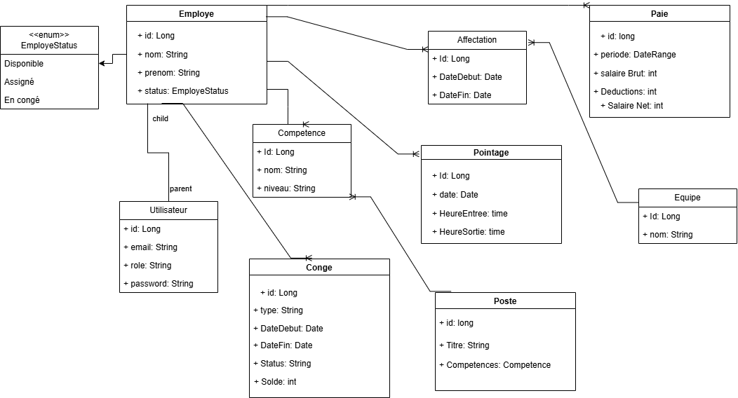
Diagram de Cas d’utilisation RH :
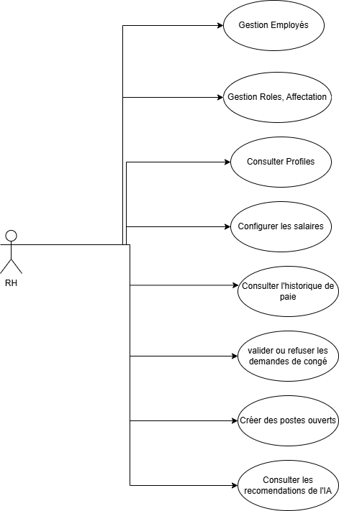
Diagram de Cas d’utilisation Chef d’equipe :
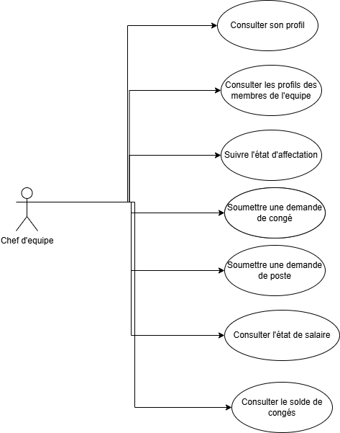
Diagram de Cas d’utilisation Employe:
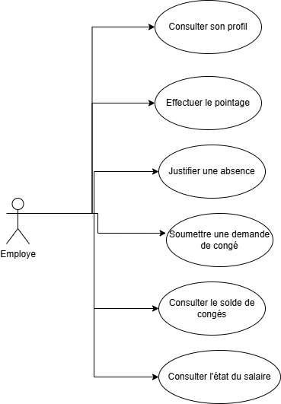
Diagram de Cas d’utilisation ADMIN:
